# 尋寶網2020版 開發功能需求

(僅供內部使用)

|  |  |
| --- | --- |
| 文件編號 |  |
| 版本號 | V3.0.1 |
| 實施日期 | December 21, 2020 |
| 保密等級 | 🞎公開　🗹內部　🞎絕密 |

|  |  |
| --- | --- |
| 作者 | Eric Chong |
| 項目經理 |  |
| 配置管理員 | Susan Tan/Roman Luo |

內容

尋寶網2020版 開發功能需求 1

概述 3

編寫目的 4

讀者對象 4

編制單位 4

參考文檔 4

術語定義 4

參考連結 4

系統說明 5

概述 5

系統需求（第3階段—登入註冊、上傳及瀏覽相簿、個人專頁、主頁及其他舊版剩餘） 6

階段完成目標 6

相簿功能 6

個人專頁 6

系統需求（第3.1階段—註冊/登錄/忘記密碼 前台） 7

階段完成目標 7

❶ 登入頁面 7

❷ 忘記密碼頁面 – 第一步 輸入電郵 8

❸ 忘記密碼 – 第二步 重設密碼 9

❹ 忘記密碼 – 第三步 重設成功 9

❺ 註冊 – 第一步 驗證電郵 10

❻ 註冊 – 第二步 填寫資料 10

❼ 註冊 – 第三步 註冊成功 11

系統需求（第3.2階段—相片上傳 前台） 12

❶ 相片上傳 – 第一步: 拖曳上傳 12

❷ 相片上傳 – 第二步: 上傳中… 12

❸ 相片上傳 – 第三步 13

系統需求（第3.3階段—相簿 前台） 14

❶ 相簿 14

❷ 相簿一覽 15

❸ 合集列表 16

❹ 合集內頁 17

❺ 相簿內頁 – 瀏覽相片 18

❻ 相簿內頁 – 相簿描述與留言 19

❻ 單張相片內頁 20

系統需求（第3.4階段—相簿 後台） 21

❶ 相簿列表 21

❷ 精選相簿 22

❸ 精選相片 22

❹ 相簿分類 23

❺ 合集列表 24

❻ 合集列表 - 新增合集 24

系統需求（第3.5階段—主頁） 25

❶ 主頁 25

系統需求（第3.6階段—首頁 後台） 26

❶ 首頁 – 橫額設定 26

❷ 首頁 – 新增橫額 26

系統需求（第3.7階段—個人專頁） 27

❶ 個人專頁 – 相簿 27

❷ 個人專頁 – 影片 29

❸ 個人專頁 – 我的留言 – 已接收的留言 30

❹ 個人專頁 – 我的留言 – 已發送的留言 30

❺ 個人專頁 – 我的收藏 - 相簿 31

❻ 個人專頁 – 我的收藏 - 相片 32

❼ 個人專頁 – 我的收藏 - 影片 33

❽ 個人專頁 – 我的收藏 – 活動 34

❾ 個人專頁 – 我的收藏 – 話題 35

❿ 個人專頁 – 設定 – 個人資料設定 36

系統需求（第3.8階段—留言列表 後台） 37

❶ 留言 – 留言列表 37

❷ 留言 – 已隱藏留言 38

## 概述

### 編寫目的

編寫本文檔的目的是針對尋寶網進行全規模改版，由內到外，包含建立新開發環境、測試伺服器、網頁介面框架及其相關功能。

### 讀者對象

供開發人員進行具體的網站規劃及設計開發

### 編制單位

尋寶網團隊

### 參考文檔

持續提供

### 術語定義

無

### 參考連結

1. 尋寶網  
   <https://www.soonnet.org/Marathon/Marathon.aspx>
2. 運動筆記: **主要網站架構參考**  
   <https://running.biji.co/>
3. YouTube: 影音頻道參考  
   <https://www.youtube.com/>
4. PhoMi: 同類型網站  
   <http://www.phomi.com.tw/>
5. Sportag: 同類型網站  
   <https://www.sportag.net/web/>

## 系統說明

### 概述

尋寶網目前介面及代碼已不合時宜，因此需要對整體開發環境進行重構，

以重構後的框架作為基礎，進而維護、優化及開發新功能。

改版分為四個階段：(2020/12/21更新)

**第一階段**

建立新框架、測試伺服器，重構目前網站的影音部分

當第一階段完成時，

影音部分以新換舊，需考慮正式環境新舊數據同時兼用

**第二階段** ✔ **已完成**

重構目前網站文章、新聞、賽事頁面

當第二階段完成時，

新聞與文章合併成「話題」，並上線在正式環境運行  
「活動」頁面暫時擱置，繼續沿用舊賽事頁面，待第三階段能連結相簿後完畢一同上線

**第三階段** ○ **進行中**

重構目前網站其他尚未進行改版之部分，以不再使用舊版網站為此階段最終目標

當第三階段完成時，

新版本完全替換，並上線在正式環境運行 (此階段完成不再使用舊尋寶網)

**第四階段**

擴展、優化及開發新功能

第四階段沒有完成期限，此階段在於不斷維護、優化現存功能及開發新功能

## 系統需求（第3階段—登入註冊、上傳及瀏覽相簿、個人專頁、主頁及其他舊版剩餘）

### 階段完成目標

* 整個取代舊有尋寶網

### 相簿功能

* 上傳相片、建立相簿
* 瀏覽相簿、號碼布搜索、拍攝時間篩選
* 需考慮網頁版與流動版瀏覽相簿頁是否支援的問題

### 個人專頁

* 留言通知上傳者功能

## 系統需求（第3.1階段—註冊/登錄/忘記密碼 前台）

### 階段完成目標

✓ 取代目前登錄／註冊頁面

✓ 用戶能夠使用帳號名稱或電郵登入

### ❶ 登入頁面

參考文件: frontdesk/login/login.html

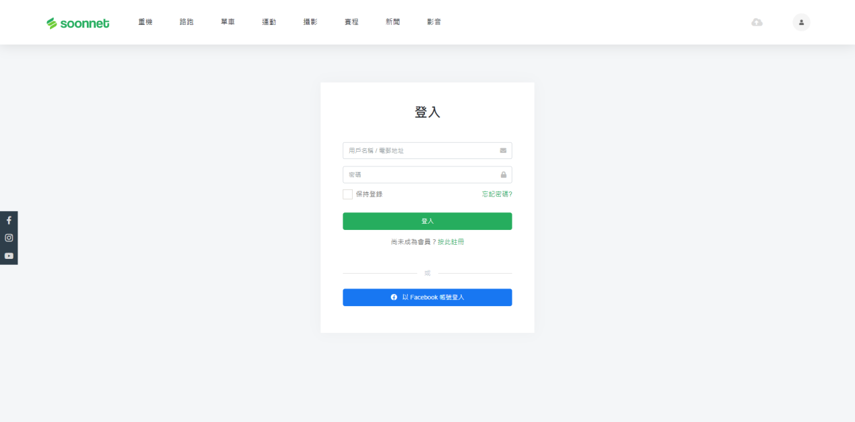

* 普通登入：可透過「❶ 用戶名稱+密碼」或「❷ 電子郵件+密碼」組合作登入（目前只能用戶名稱+密碼登入）
* 可使用Facebook登入／註冊
* 點擊「忘記密碼」 🡪 忘記密碼頁面
* 點擊「按此註冊」 🡪 註冊頁面

### ❷ 忘記密碼頁面 – 第一步 輸入電郵

參考文件: frontdesk/login/forgot-password.html

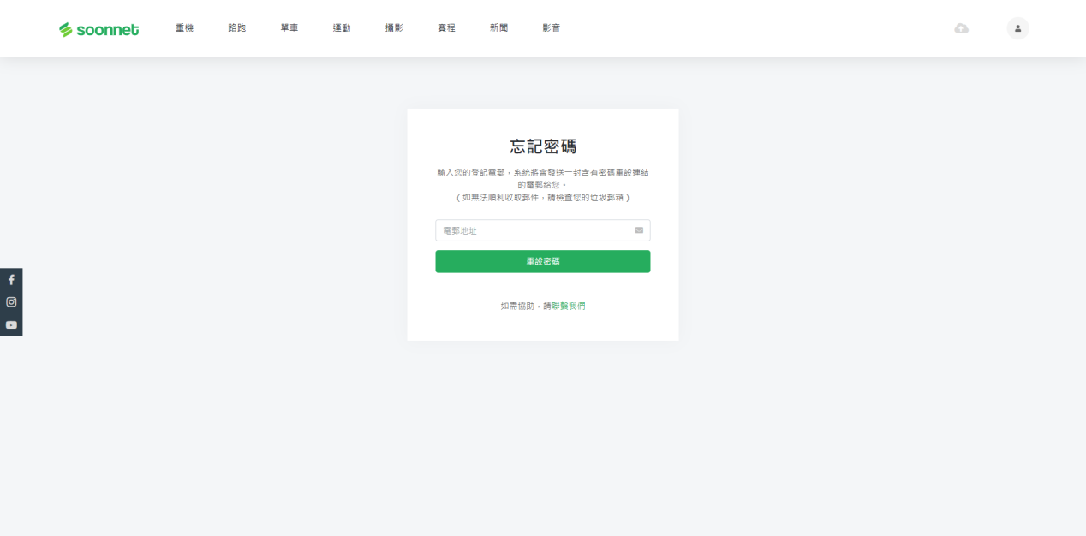

* 輸入用戶名稱/電子郵件可發送重設密碼連結至郵箱
* 重新收發電郵需待60秒，期間按鈕變灰並進行倒數，如「重設密碼 (59)… 重設密碼 (58)…」
* 發送電郵後，彈出提示「重設密碼電郵已發送至 g****c@gmail.com 的郵箱中。」
* 郵件格式及內容到時告知Eric再作修改
* 按下「聯繫我們」🡪 開啟郵箱頁面，並輸入預設標題及內容 (暫定)

### ❸ 忘記密碼 – 第二步 重設密碼

參考文件: frontdesk/login/reset-password.html

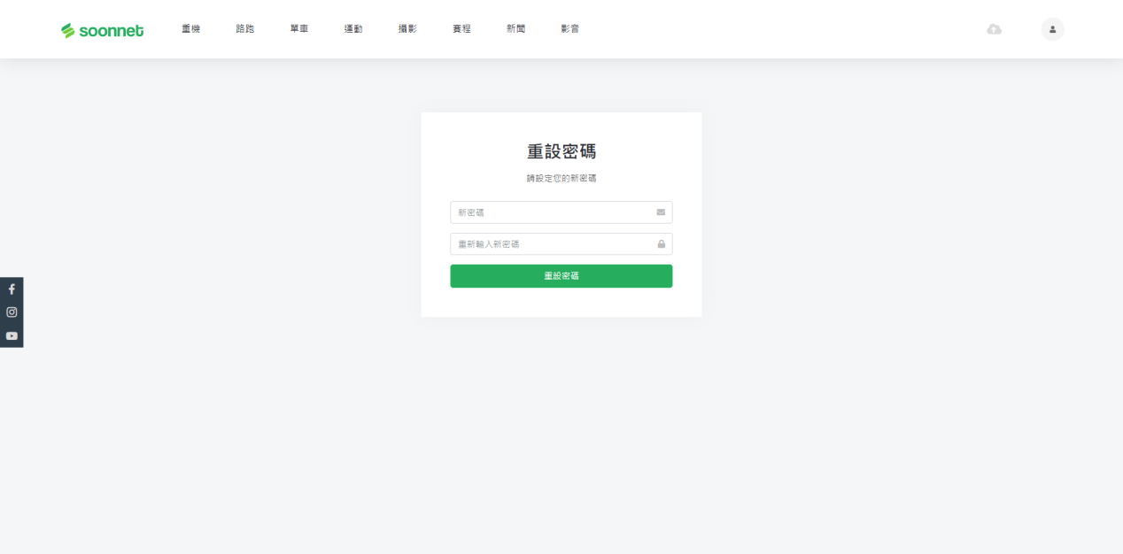

* 透過點擊上一步發送的電郵中連結進入此頁面

### ❹ 忘記密碼 – 第三步 重設成功

參考文件: frontdesk/login/reset-password-success.html

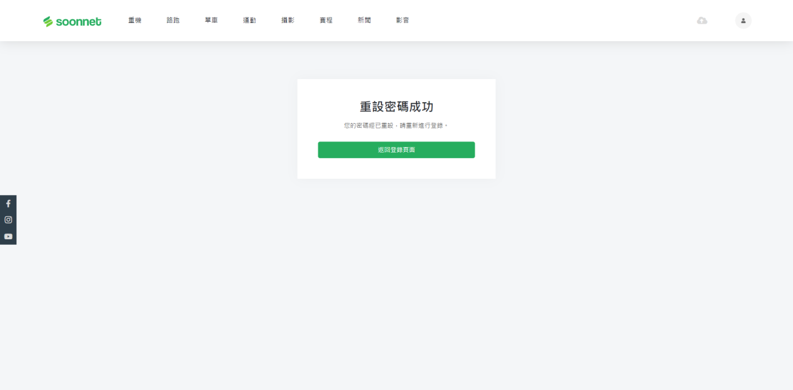

* 按下按鈕 🡪 跳到 ❶ 登入頁面

### ❺ 註冊 – 第一步 驗證電郵

參考文件: frontdesk/login/register-email.html

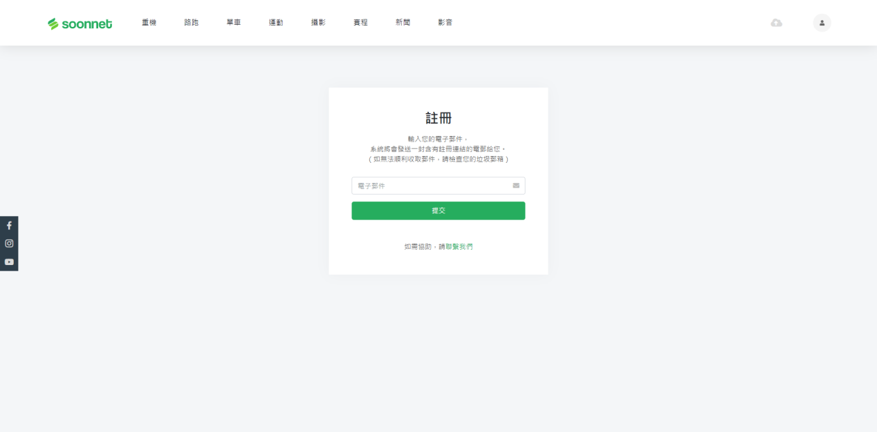

* 輸入未登記之電郵，發送含有註冊連結的電郵至郵箱
* 如電郵已登記，不能進行後續步驟

### ❻ 註冊 – 第二步 填寫資料

參考文件: frontdesk/login/register.html

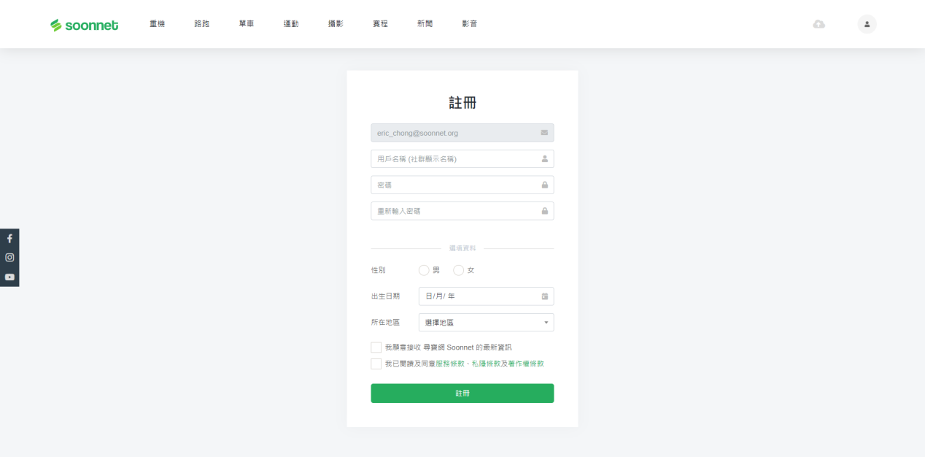

* 前四欄為必填欄位
* 後面為選填欄位
* 條款方格必須勾選才能註冊
* 如必填欄位及方格未勾選，註冊按鈕為disable並變灰

### ❼ 註冊 – 第三步 註冊成功

參考文件: frontdesk/login/register-success.html

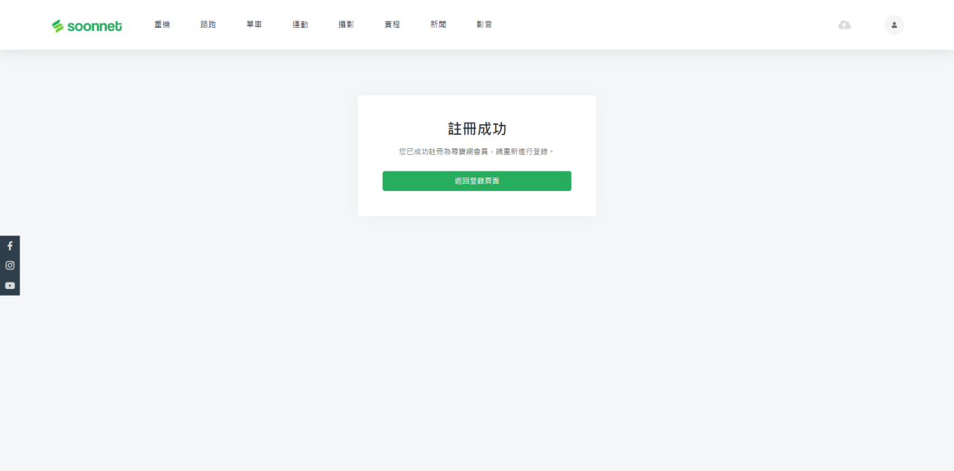

* 按下按鈕 🡪 跳到 ❶ 登入頁面

## 系統需求（第3.2階段—相片上傳 前台）

### ❶ 相片上傳 – 第一步: 拖曳上傳

參考文件: frontdesk/upload/photo/create-album-1.html

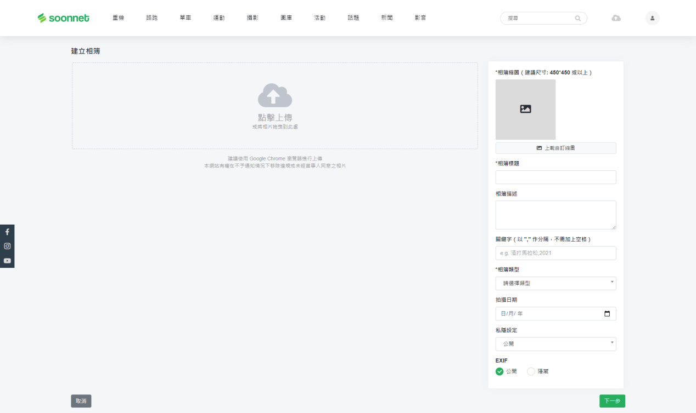

### ❷ 相片上傳 – 第二步: 上傳中…

參考文件: frontdesk/upload/photo/ create-album-2.html

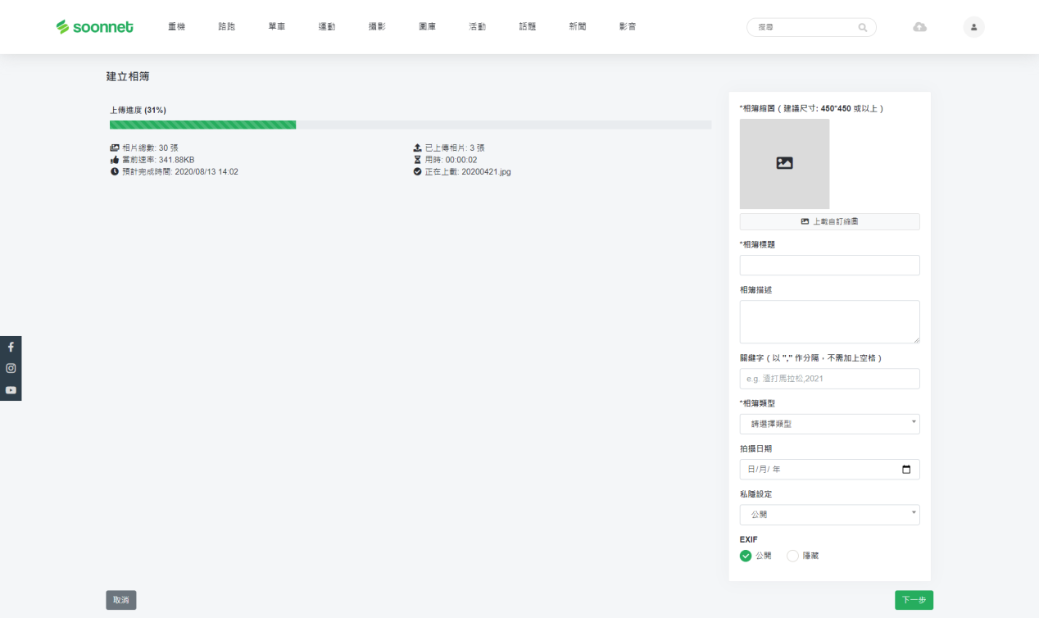

* 上傳期間，右側可輸入資料

### ❸ 相片上傳 – 第三步

參考文件: frontdesk/upload/photo/ create-album-3.html

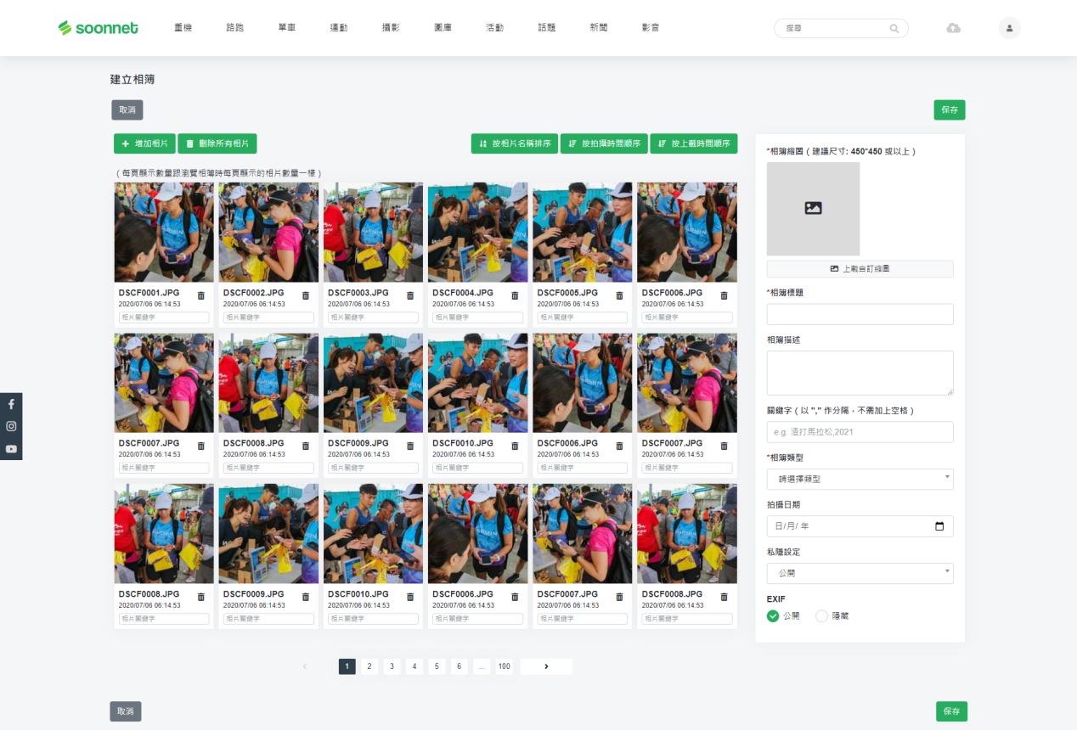

* 能輸入相簿關鍵字，用作「號碼布搜尋」用
* 按下保存後，跳到相簿內頁

## 系統需求（第3.3階段—相簿 前台）

### ❶ 相簿

參考文件: frontdesk/album/album.html

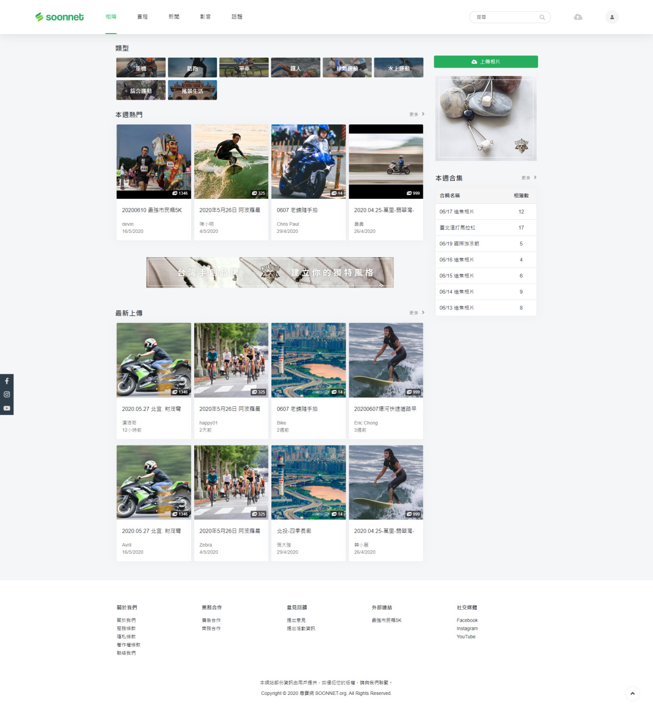

* 種類：與後台「相簿分類」關聯
* 本週熱門：  
  1: 如後有「精選相簿」有顯示中的項目，預先顯示  
  2: 按七天內發佈、瀏覽量最高的相簿大至小排列（此頁只顯示4個）
* 本週合集：顯示七內的相簿合集

### ❷ 相簿一覽

參考文件: frontdesk/album/albumlist.html

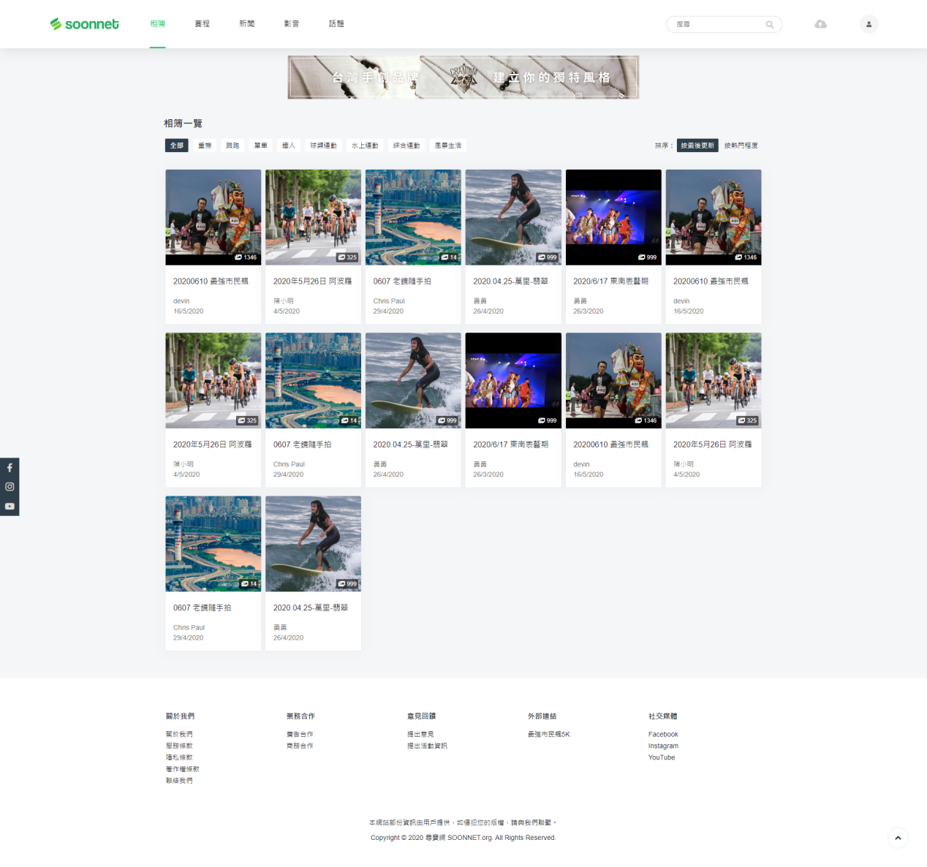

* 每頁顯示50個相簿
* 顯示頁數 (不需要無限滾動)
* 篩選功能
* 搜尋功能
* 需設置<meta property="og:title">等屬性供社交平台爬蟲

### ❸ 合集列表

參考文件: frontdesk/album/collectionlist.html

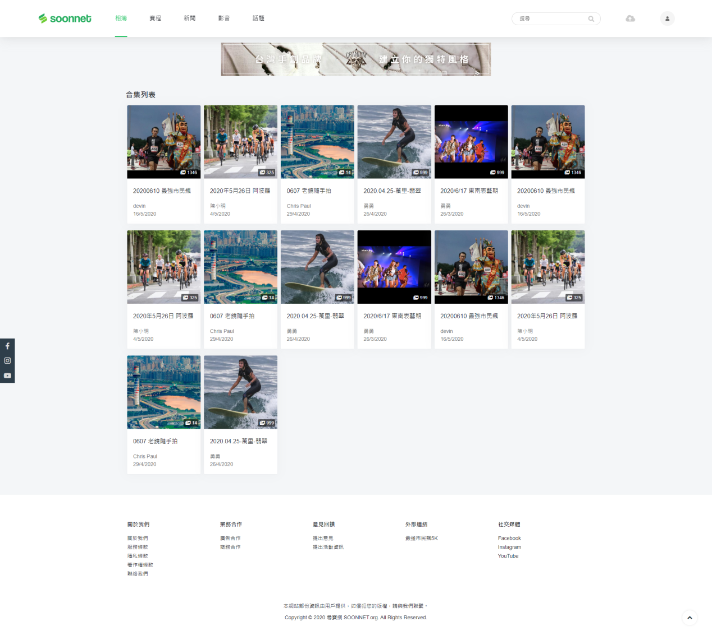

* 每頁顯示50個合集
* 顯示頁數 (不需要無限滾動)
* 與後台「相簿合集列表」數據關聯

### ❹ 合集內頁

參考文件: frontdesk/album/collection.html

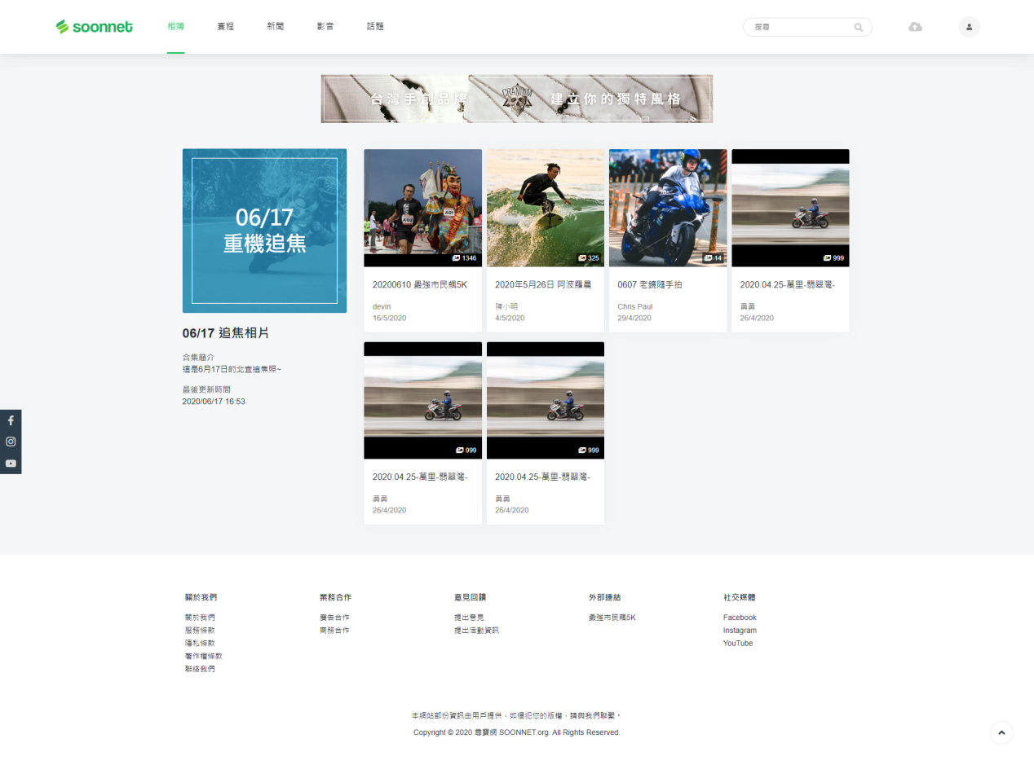

* 顯示一本相簿合集內的資料及相簿
* 需設置<meta property="og:title">等屬性供社交平台爬蟲

### ❺ 相簿內頁 – 瀏覽相片

參考文件: frontdesk/album/albumview-photostream.html

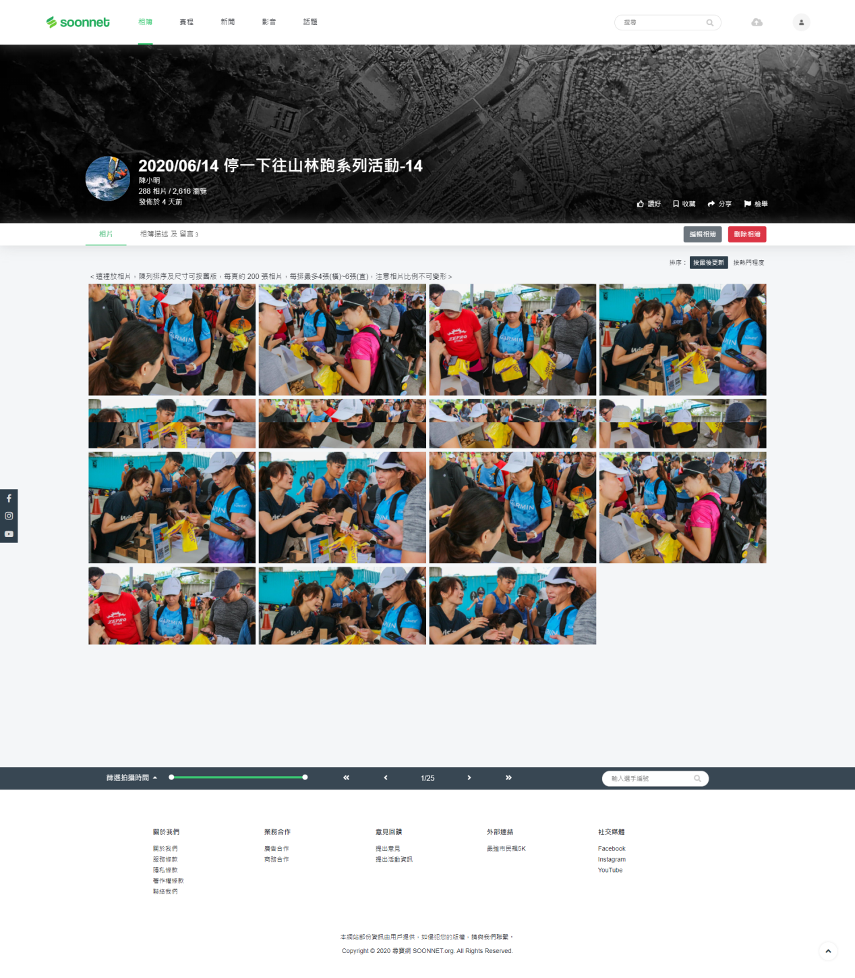

* 每排約4張相片
* 底下提供日期篩選、頁數選擇、搜尋號碼布(關鍵字)功能
* 鼠標移到相片上面能直接收藏/分享/下載該相片
* (超過一年以上的照片不提供原圖下載)
* 需設置<meta property="og:title">等屬性供社交平台爬蟲
* 讚好、收藏、分享、Facebook留言、檢舉

### ❻ 相簿內頁 – 相簿描述與留言

參考文件: frontdesk/album/albumview-detail.html

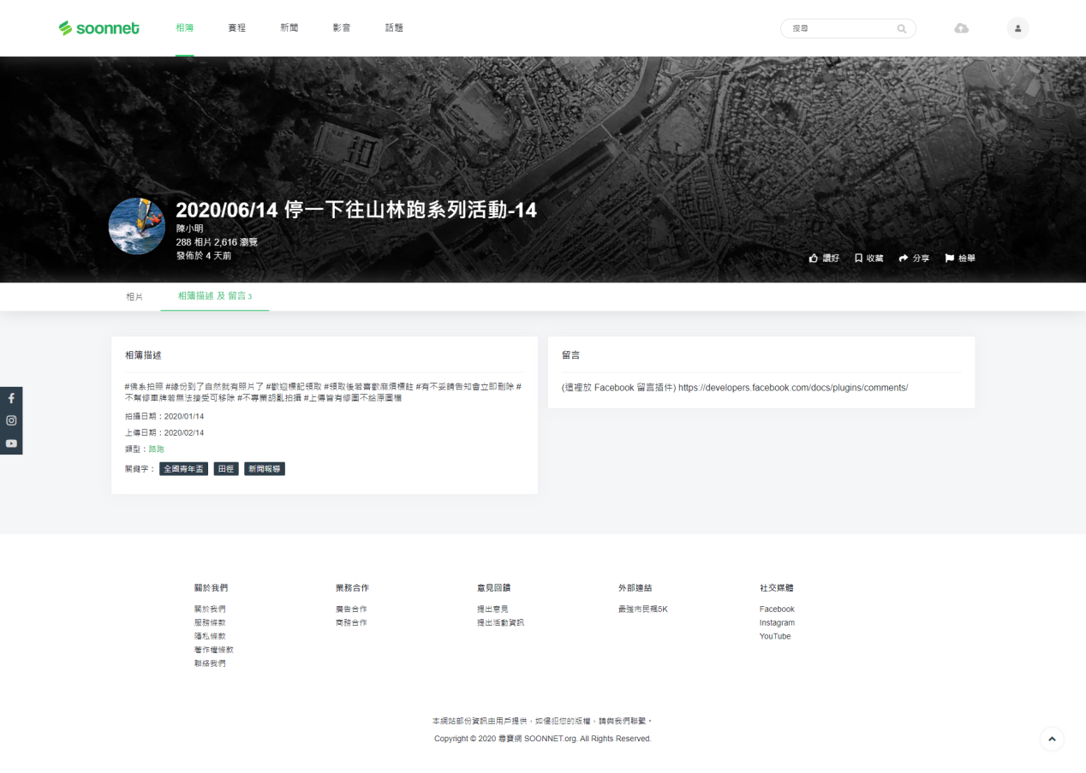

* 相簿描述 跟 針對相簿的留言

### ❻ 單張相片內頁

參考文件: frontdesk/album/photoview.html

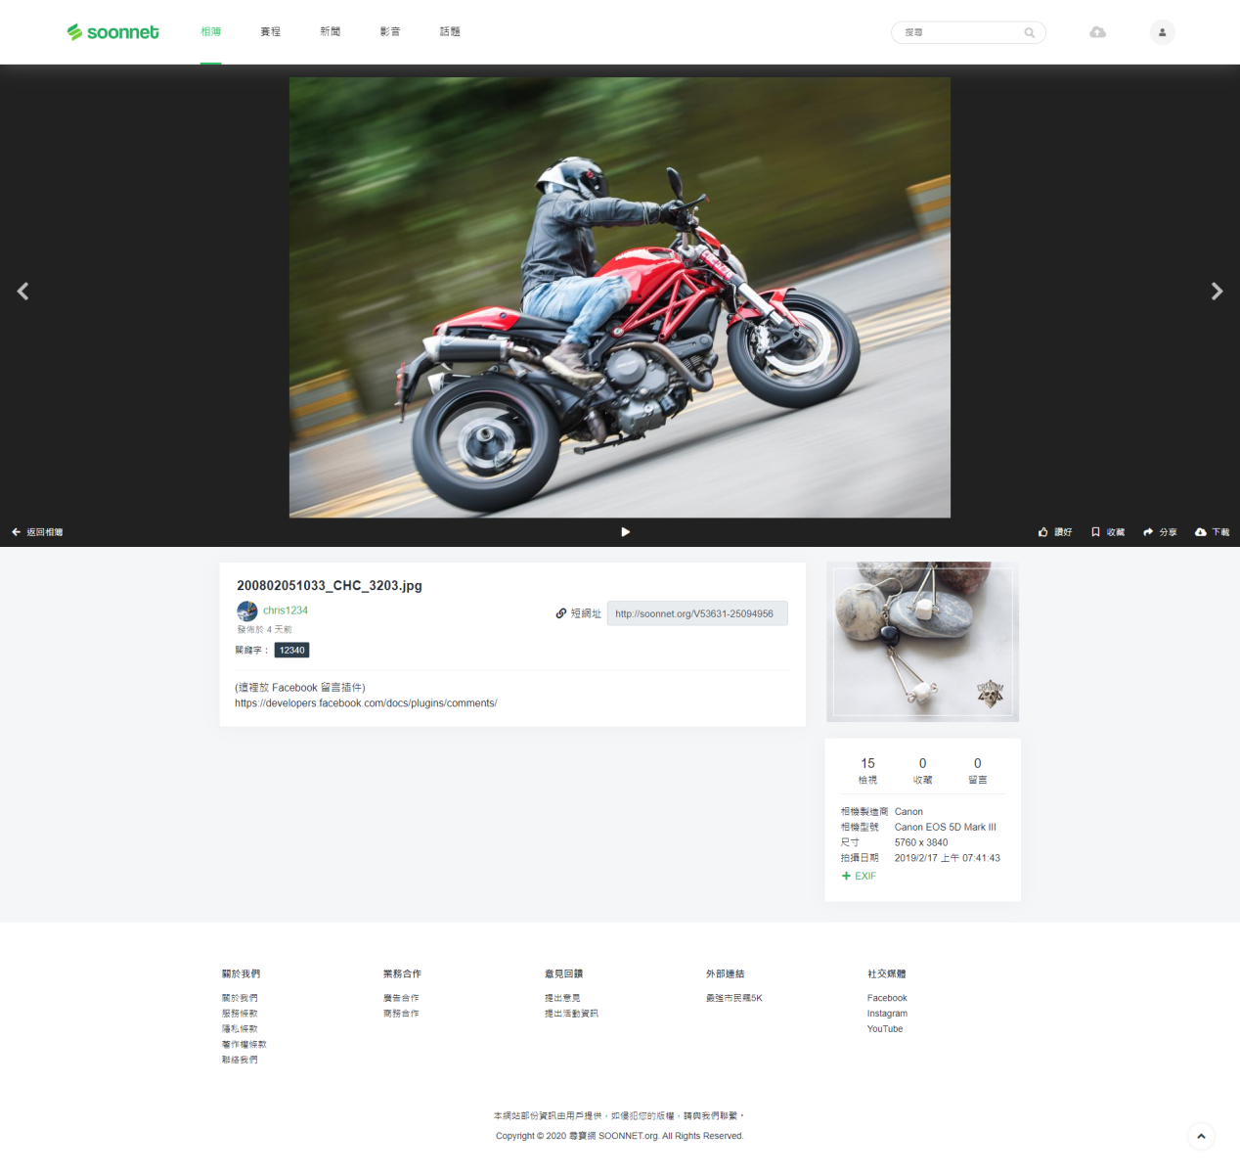

* 點擊相片留放大
* 點擊相片左右側會跳至上/下一張照片 (按鍵盤左右方向鍵同功能)
* 獲取相片EXIF，點擊「+EXIF」顯示詳細資料
* 讚好、收藏、分享、Facebook留言
* 讚好、收藏、分享、Facebook留言、檢舉
* 提供相片下載功能 (一年內相片) (登入會員方能下載)

## 系統需求（第3.4階段—相簿 後台）

### ❶ 相簿列表

參考文件: frontdesk/album/album.html

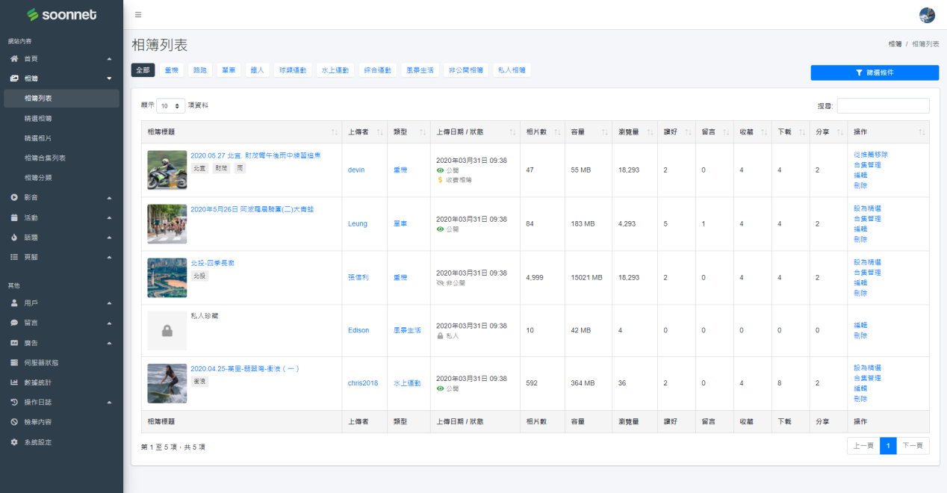

* 縮圖、相簿名稱、關聯賽事/關聯合集數、關鍵字、上傳者、類型、上傳日期、發佈狀態 (即公開狀態、付費狀態)、相片數、容量、瀏覽量、讚好數、留言數、收藏數、分享數
* 點擊標題🡪相簿頁
* 篩選功能（左上角）：按類別
* 詳細篩選功能（右上角）
* 搜尋功能（右上角）：搜尋相簿標題、上傳者、關鍵字
* 排序功能（預設按上傳日期最新排序）
* 可設定精選，顯示在相簿首頁
* 可加入相簿合集
* 管理員刪除相簿需要多重認證（跟修改會員資料頁相同操作）
* 非公開相簿不會顯示在前台相簿列表上，但管理員/擁有連結者可觀看
* 除上傳者自己外，任何人都不能瀏覽私人相簿
* 管理員帳戶觀看非公開相簿時，不統計任看數據
* 如相簿私隱度改變，除設為「私人」時不統計數據外，「公開」「非公開」依然統計。

### ❷ 精選相簿

參考文件: frontdesk/album/featured-album.html

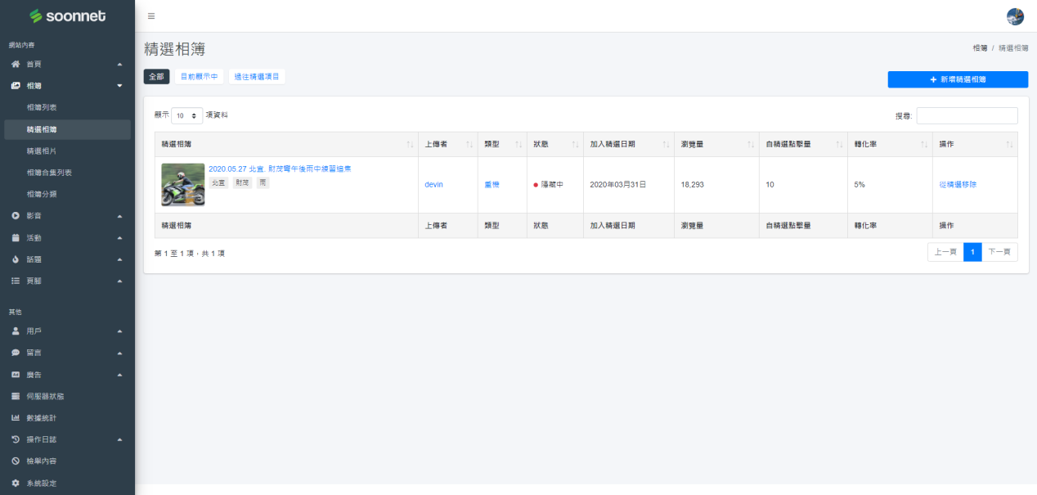

* 狀態為「顯示中」相簿的數量無上限
* 顯示於相簿首頁「精選項目」中
* 七天後自動將狀態改為隱藏
* 每個操作後，即時更新頁面資訊

### ❸ 精選相片

參考文件: frontdesk/album/featured-photo.html

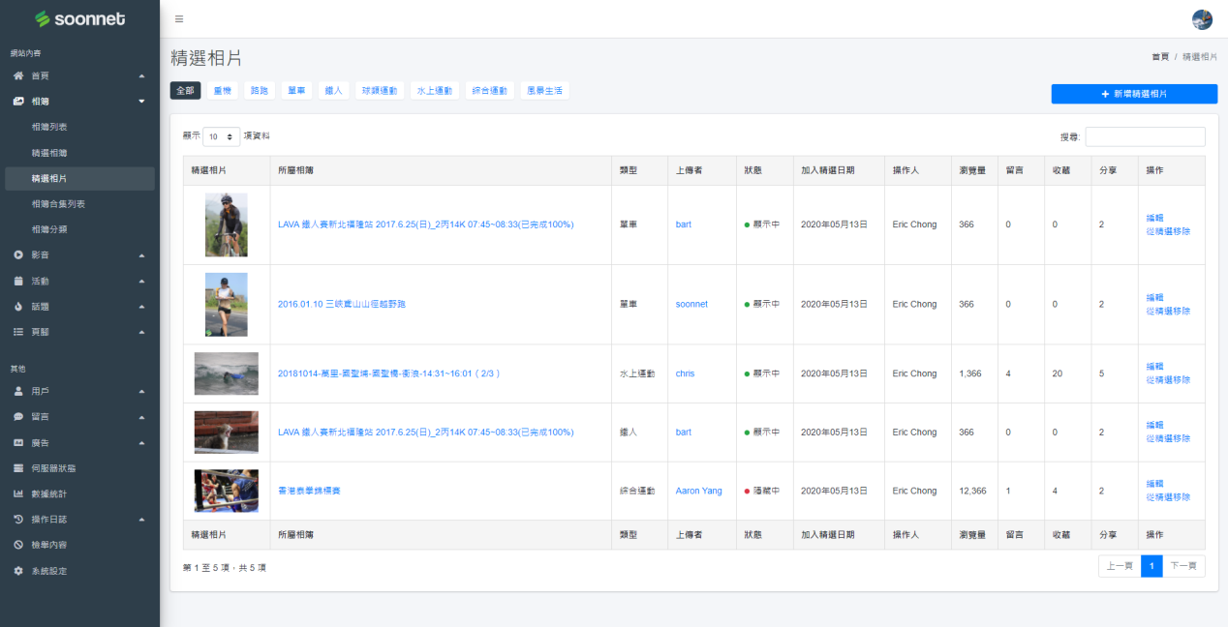

* 對單張相片精選
* 狀態為「顯示中」相片的數量無上限
* 14天後自動將狀態改為隱藏
* 每個操作後，即時更新頁面資訊

### ❹ 相簿分類

參考文件: frontdesk/album/album-category.html

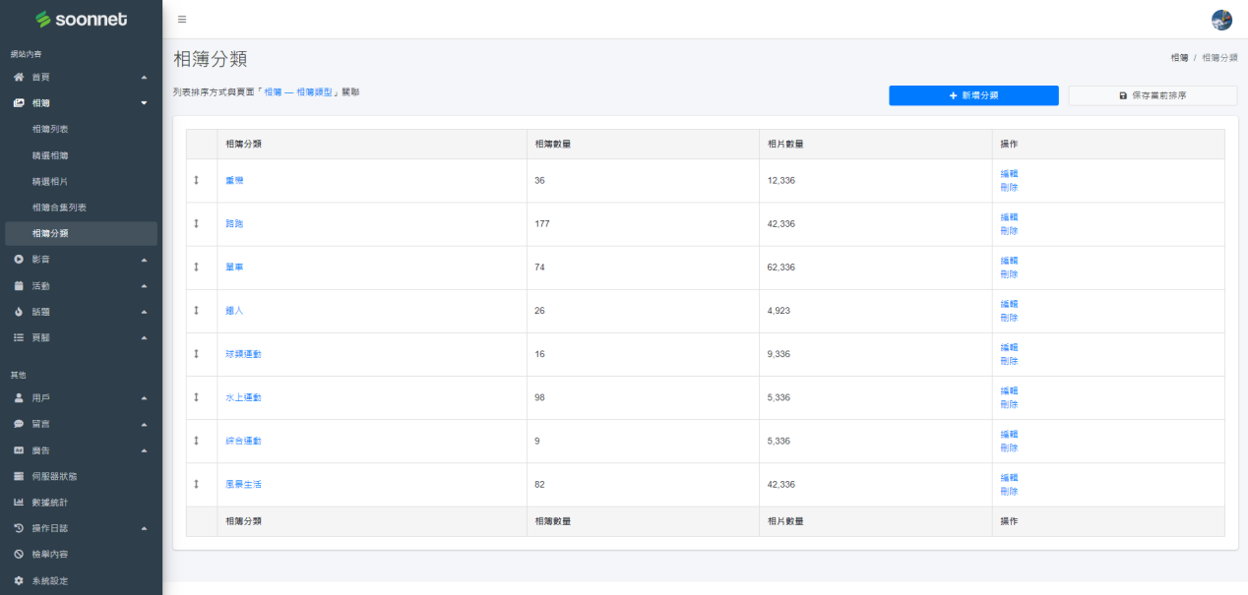

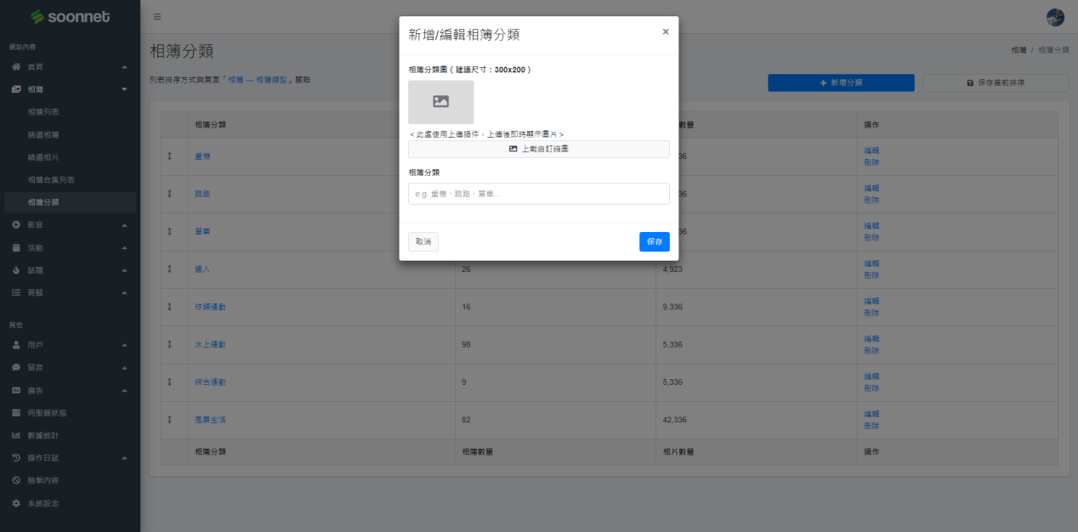

* 新增的分類必需上傳圖片

### ❺ 合集列表

參考文件: frontdesk/album/collection.html

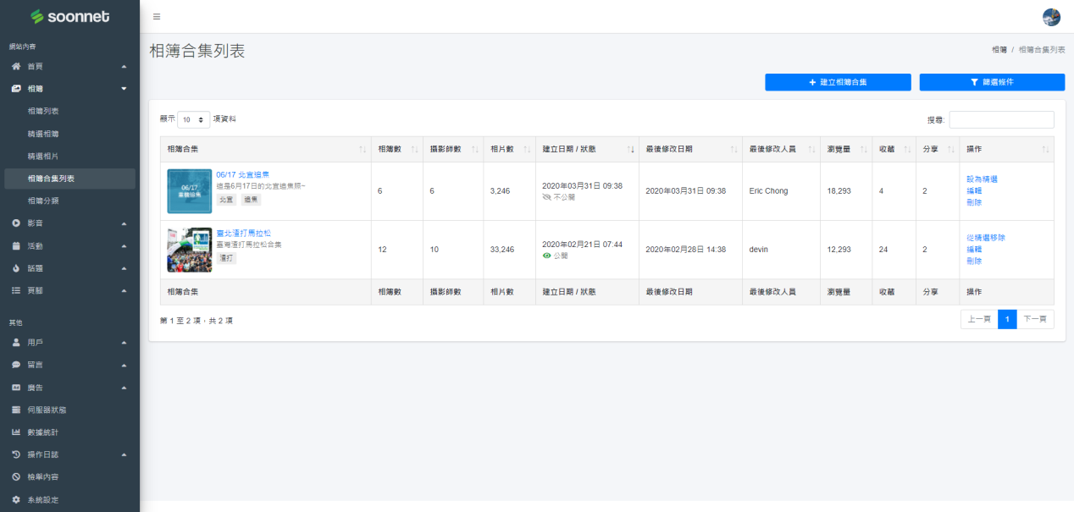

* 合集 = 把幾本相簿捆綁在一起 (不限類型、時間)，方便用戶一次觀看相同屬性的相簿 ( 如12/20北宜重機，就集中所有12/20日拍攝的重機相簿)
* 點擊合集名稱🡪合集頁面

### ❻ 合集列表 - 新增合集

參考文件: frontdesk/album/collection/create.html

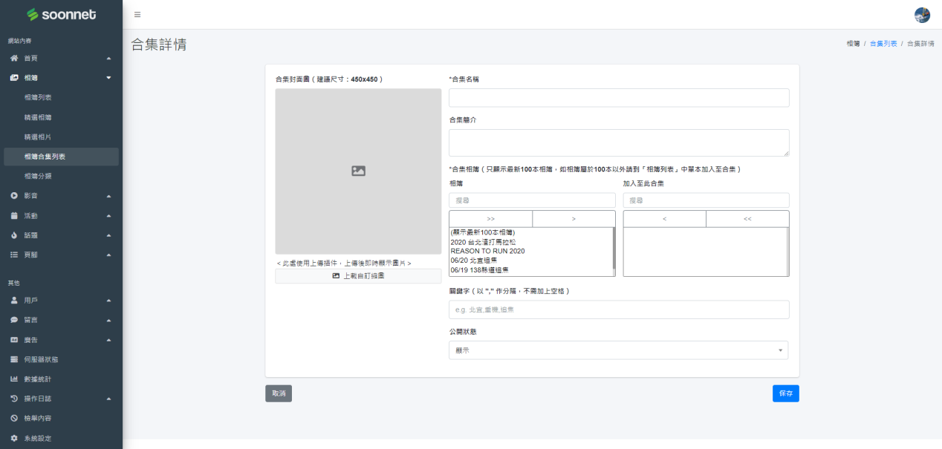

## 系統需求（第3.5階段—主頁）

### ❶ 主頁

參考文件: frontdesk/index.html

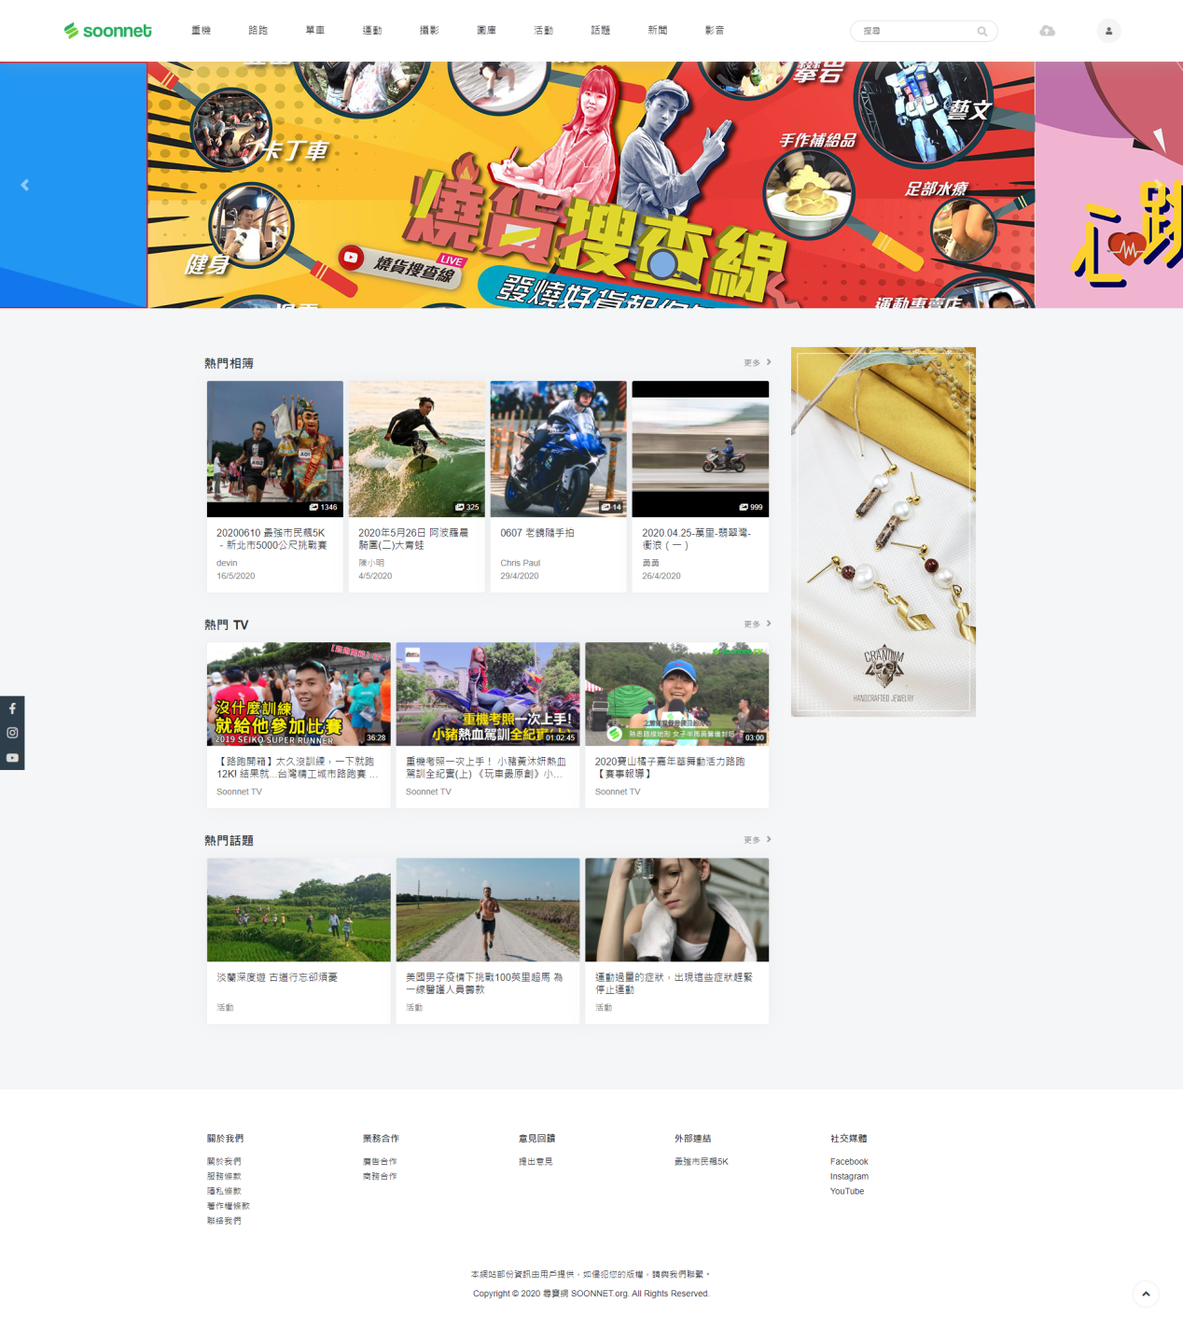

* 頂部採取全闊Banner輪播（與後台home\banner.html數據對接）
* 熱門相簿、熱門TV、熱門話題先取各頁面精選的頭3/4項數據

## 系統需求（第3.6階段—首頁 後台）

### ❶ 首頁 – 橫額設定

參考文件: controlpanel/pages/home/banner.html

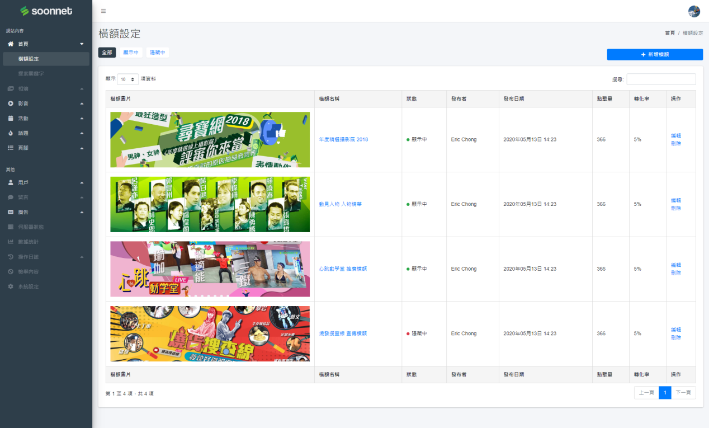

* 點擊圖片🡪橫額連結
* 點擊名稱🡪橫額連結

### ❷ 首頁 – 新增橫額

參考文件: controlpanel/pages/home/banner/create.html

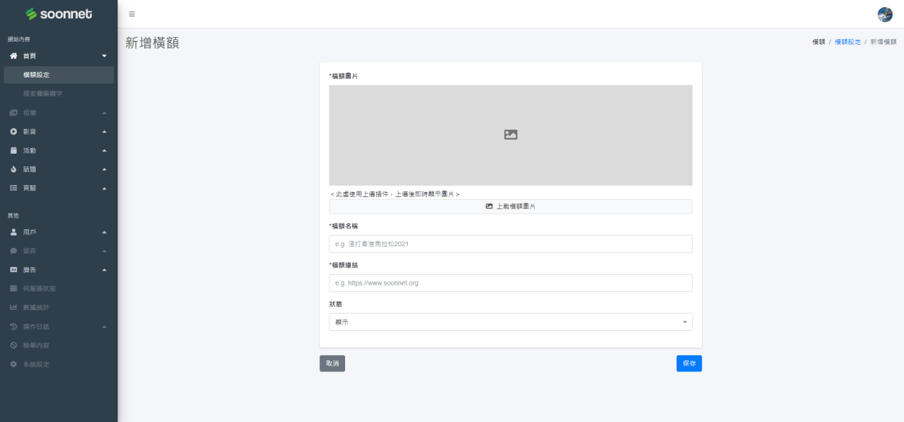

## 系統需求（第3.7階段—個人專頁）

### ❶ 個人專頁 – 相簿

參考文件: frontdesk/profile/profile-album.html

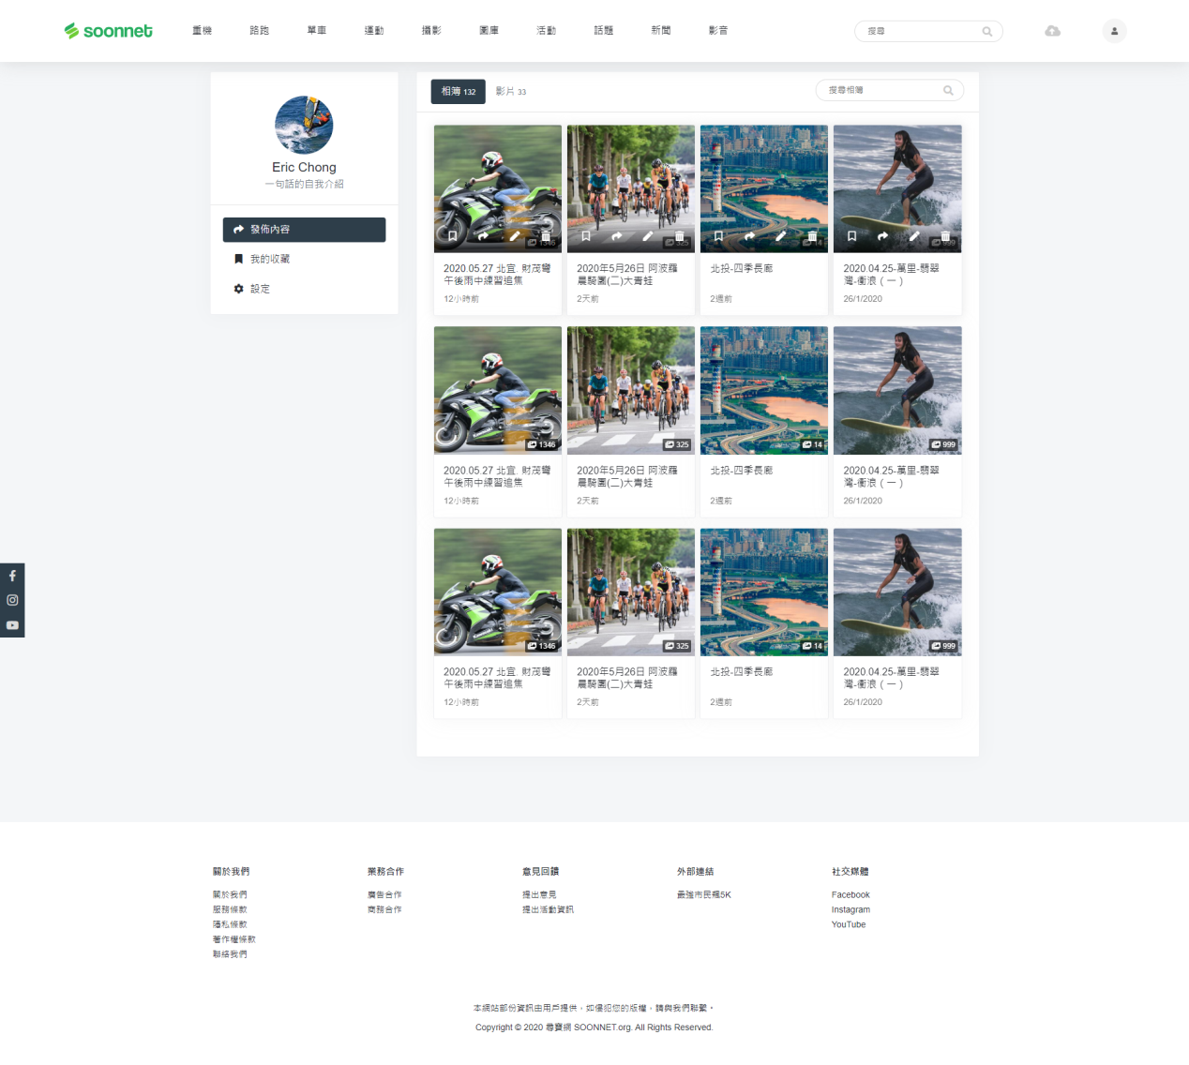

* 無限滾動
* 按發佈時間新至舊排序
* 搜尋功能
* 點擊卡片進入相簿
* 鼠標hover會出現該相簿的操作選單

- 收藏：若收藏icon變成實心，沒收藏則空心

- 分享：彈出分享選單

- 編輯：跳至相簿編輯頁面

- 刪除：彈出確認操作提示「是否確認刪除(相簿名稱)？」

* 所有人皆可瀏覽「發佈內容」的內容，「我的收藏」、「我的留言」及「設定」則只有該名會員能夠瀏覽

無內容則顯示：

參考文件: frontdesk/profile/profile-empty.html

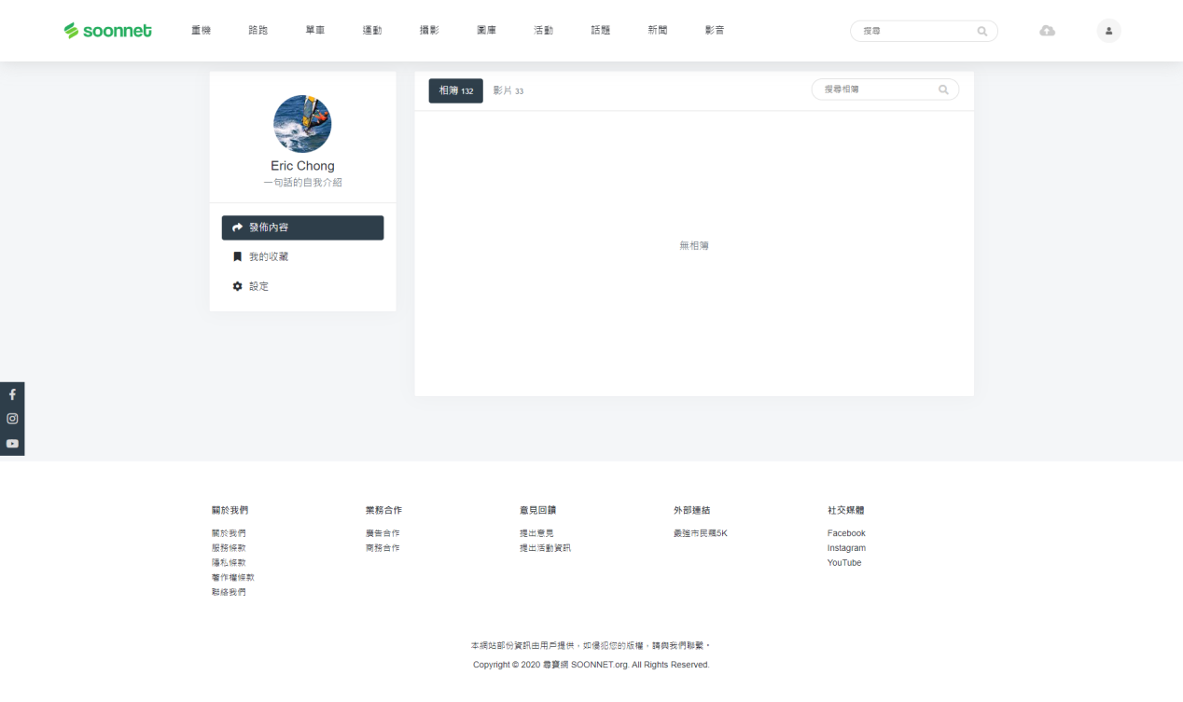

### ❷ 個人專頁 – 影片

參考文件: frontdesk/profile/profile-video.html

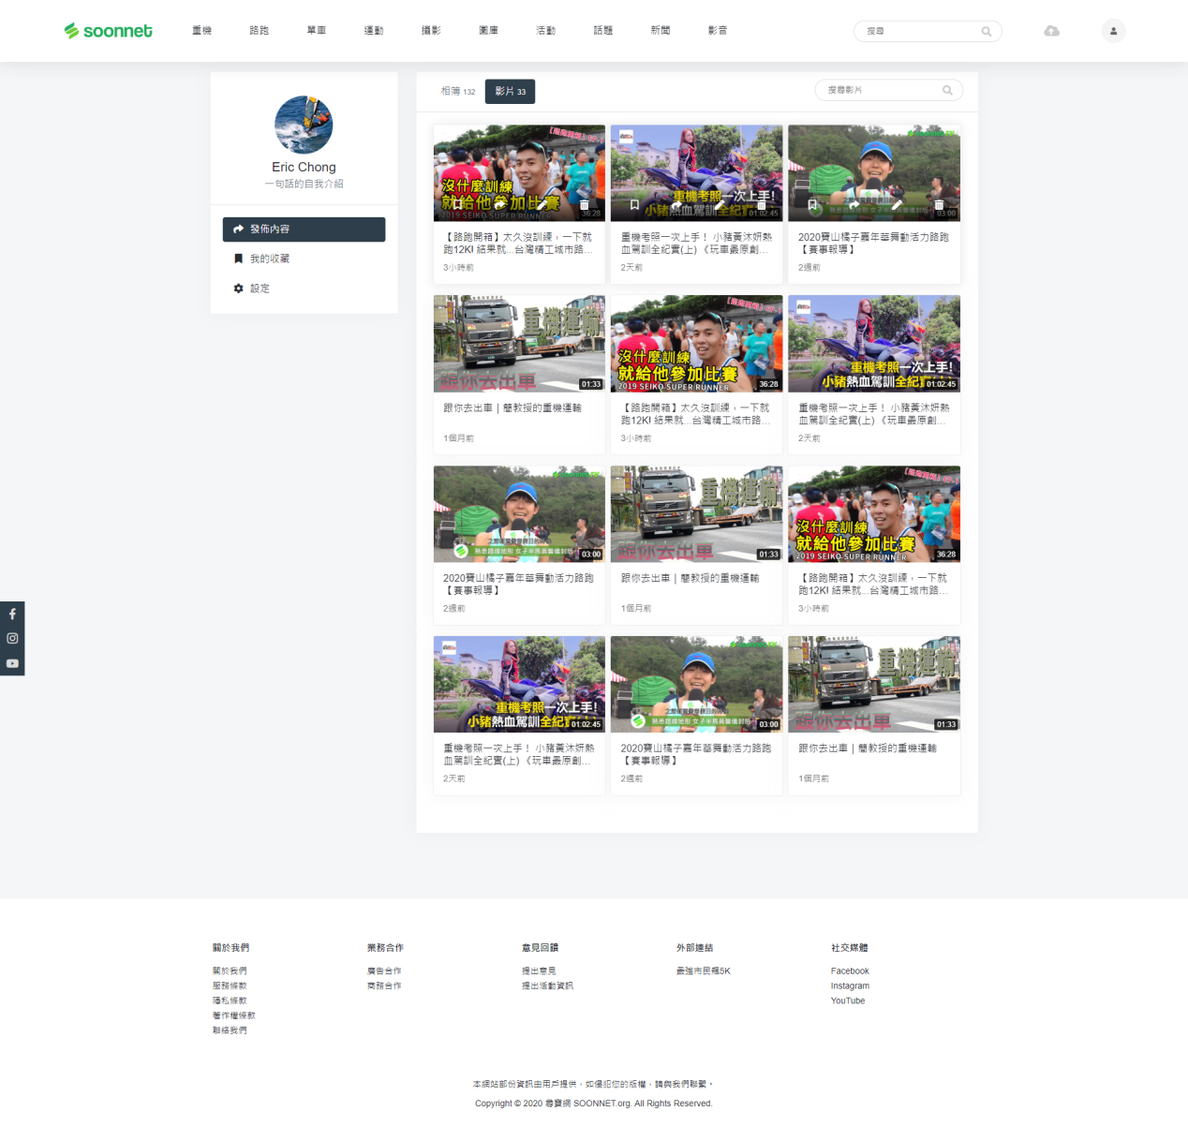

* 無限滾動
* 按發佈時間新至舊排序
* 搜尋功能
* 點擊卡片進入影片
* 鼠標hover會出現該影片的操作選單

- 收藏：若收藏icon變成實心，沒收藏則空心

- 分享：彈出分享選單

- 編輯：跳至影片編輯頁面

- 刪除：彈出確認操作提示「是否確認刪除「影片名稱」？」

### ❸ 個人專頁 – 我的留言 – 已接收的留言

參考文件: frontdesk/profile/profile-comment-received.html

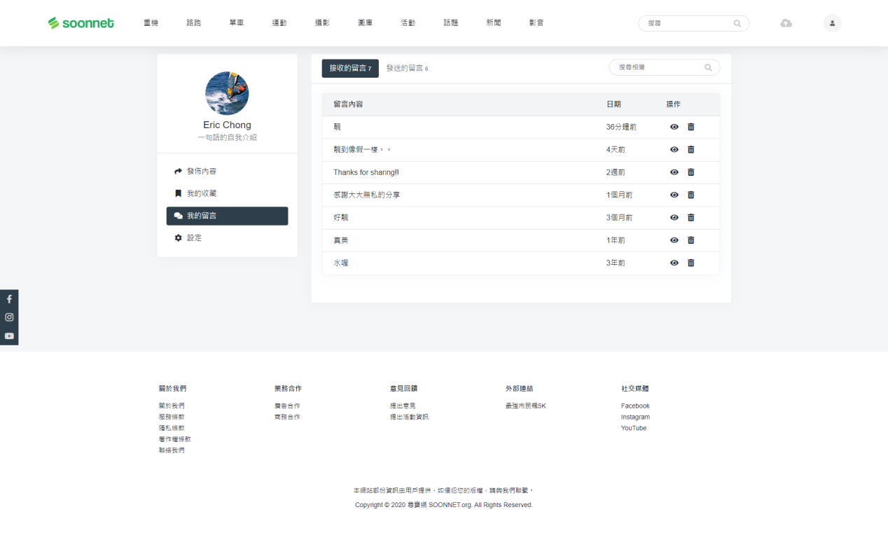

* 他人在該名會員的相簿/影片/文章回覆的留言內容

### ❹ 個人專頁 – 我的留言 – 已發送的留言

參考文件: frontdesk/profile/profile-comment-sent.html

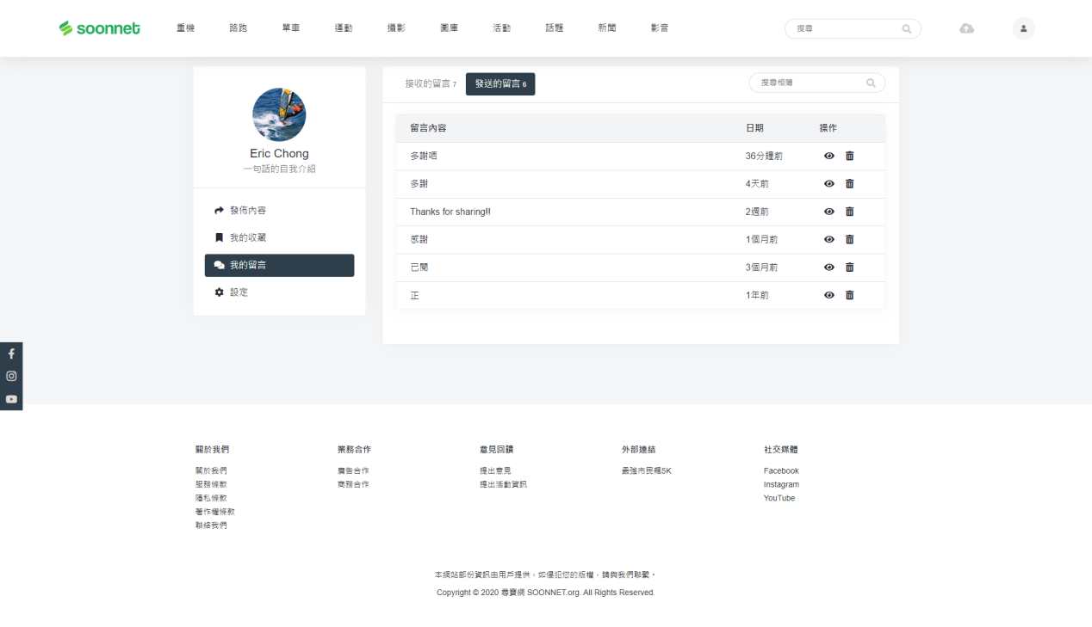

* 該名會員在他人相簿/影片/文章留言的內容

### ❺ 個人專頁 – 我的收藏 - 相簿

參考文件: frontdesk/profile/profile-bookmark-album.html

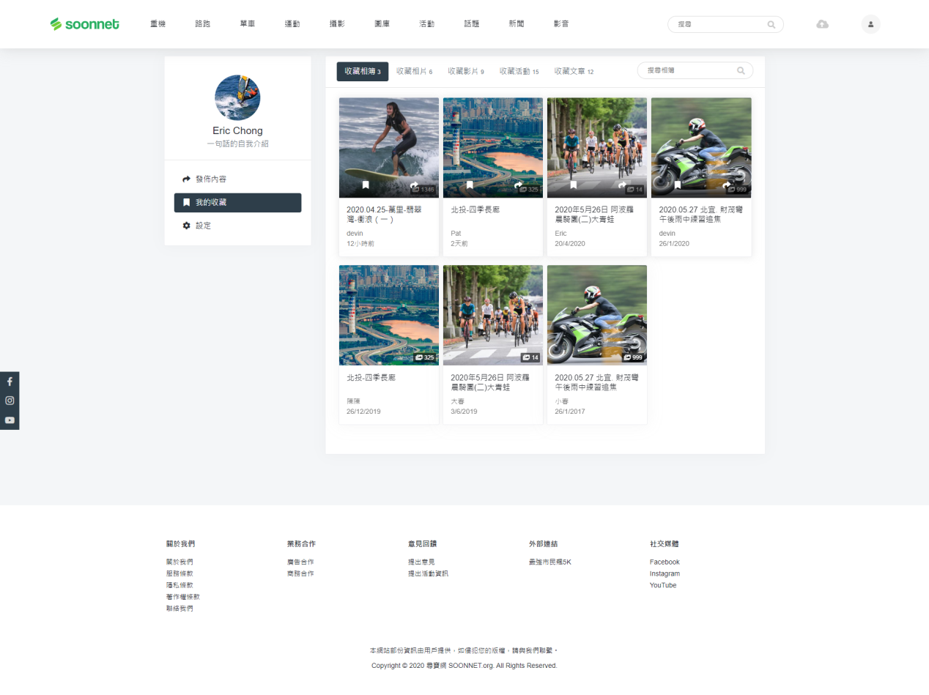

* 無限滾動
* 按發佈時間新至舊排序
* 搜尋功能
* 點擊卡片進入相簿觀賞頁
* 鼠標hover會出現該相簿的操作選單

- 取消收藏：彈出提示「是否確認取消收藏「相簿名稱」？」  
如確認，將從選單中移除相簿

- 分享：彈出分享選單

* 只有該名使用者能看

### ❻ 個人專頁 – 我的收藏 - 相片

參考文件: frontdesk/profile/profile-bookmark-photo.html

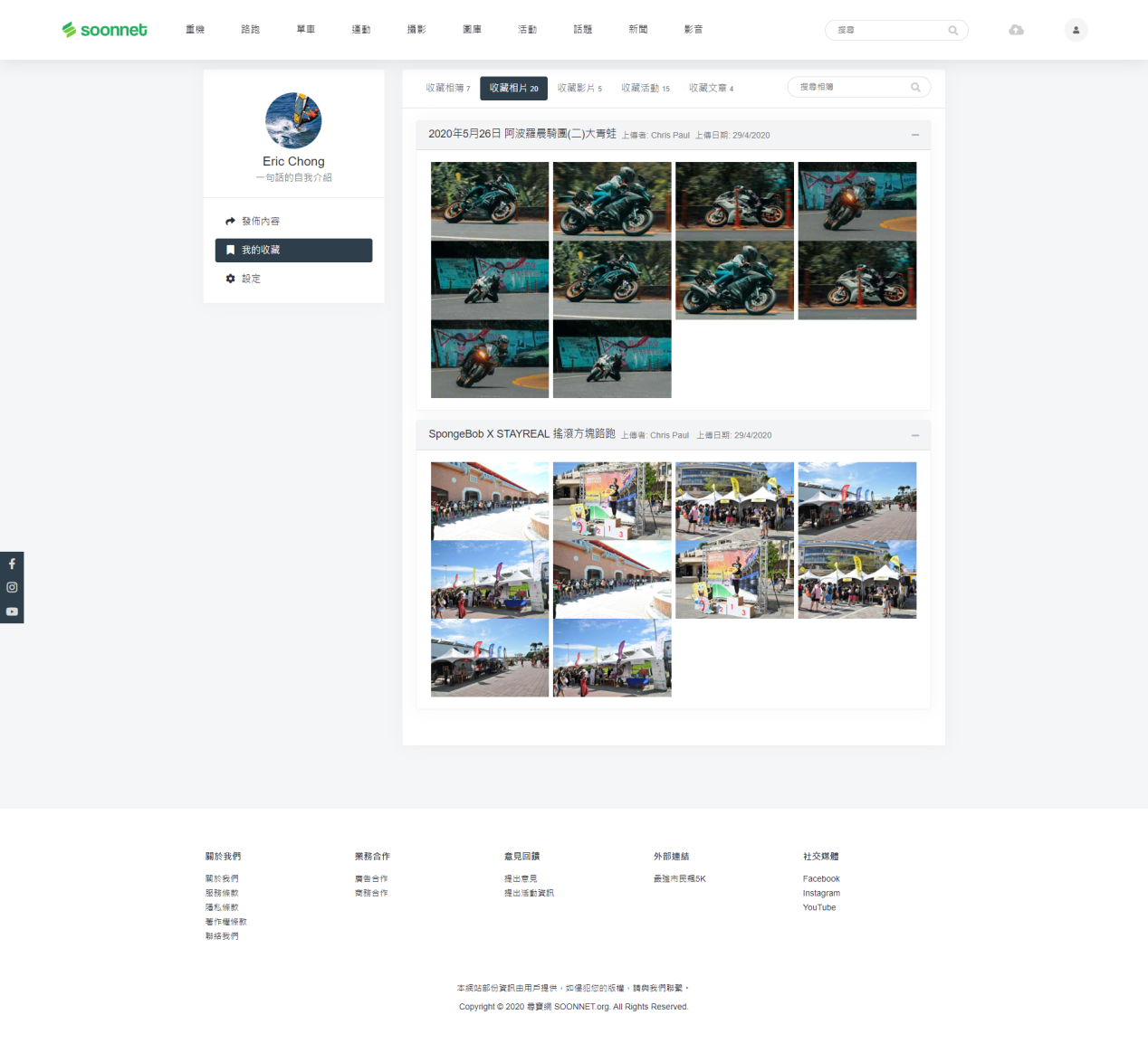

### ❼ 個人專頁 – 我的收藏 - 影片

參考文件: frontdesk/profile/profile-bookmark-video.html

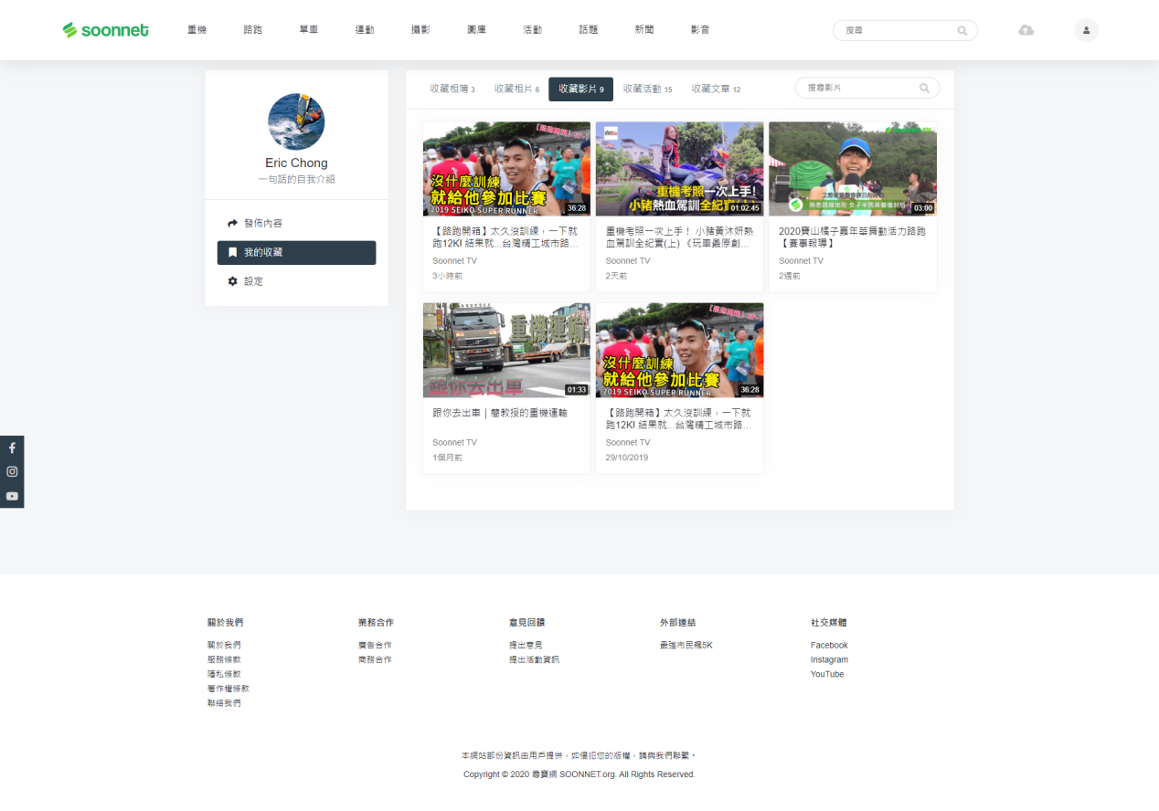

* 無限滾動
* 按發佈時間新至舊排序
* 搜尋功能
* 點擊卡片進入影片觀賞頁
* 鼠標hover會出現該影片的操作選單

- 取消收藏：彈出提示「是否確認取消收藏「影片名稱」？」  
如確認，將從選單中移除影片  
- 分享：彈出分享選單

### ❽ 個人專頁 – 我的收藏 – 活動

參考文件: frontdesk/profile/profile-bookmark-event.html

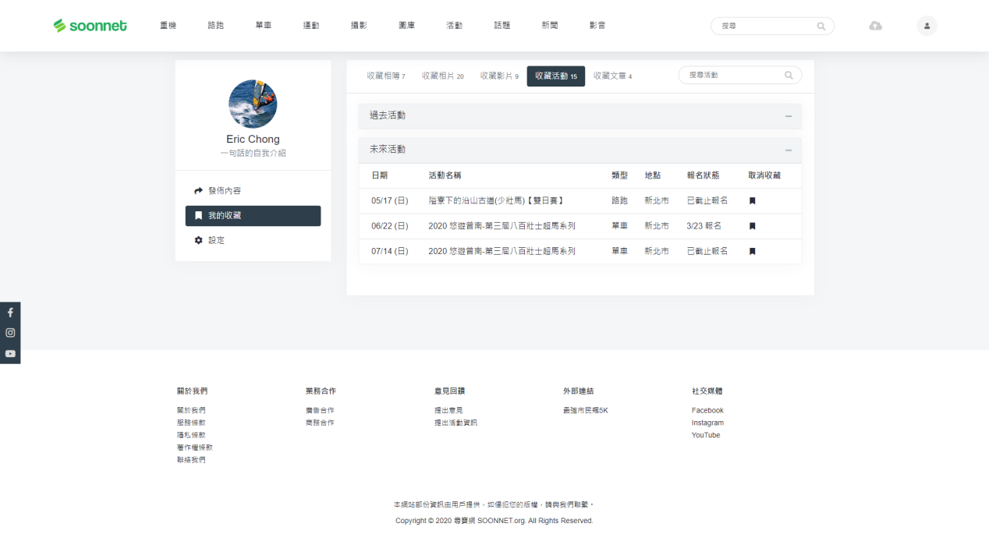

* 過去活動：預設收合，按日期近至遠顯示  
  日期需顯示年份
* 未來活動：預設展開，按日期近至遠顯示
* 點擊活動名稱跳至活動內頁

### ❾ 個人專頁 – 我的收藏 – 話題

參考文件: frontdesk/profile/profile-bookmark-article.html

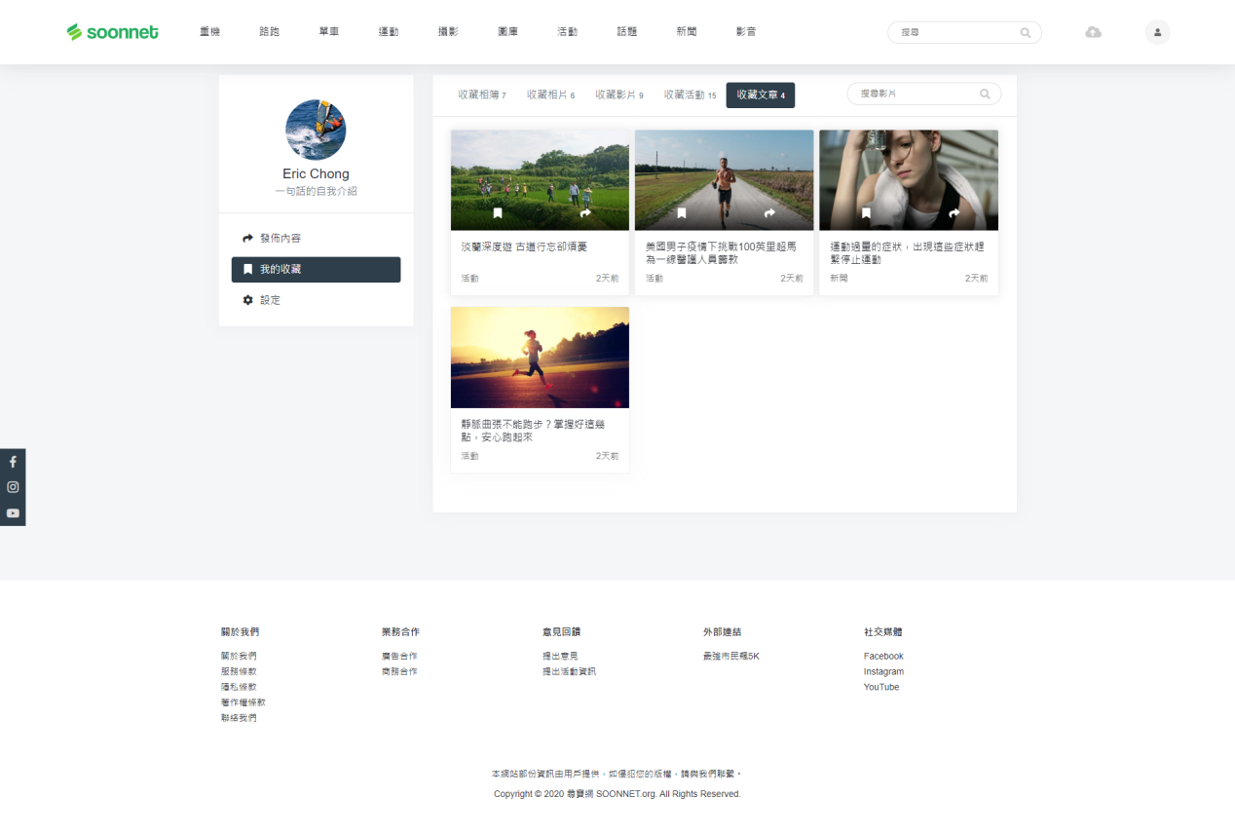

* 無限滾動
* 按發佈時間新至舊排序
* 搜尋功能
* 點擊卡片進入文章觀賞頁
* 鼠標hover會出現該影片的操作選單

- 取消收藏：彈出提示「是否確認取消收藏「文章名稱」？」  
如確認，將從選單中移除文章  
- 分享：彈出分享選單

### ❿ 個人專頁 – 設定 – 個人資料設定

參考文件: frontdesk/profile/profile-setting.html

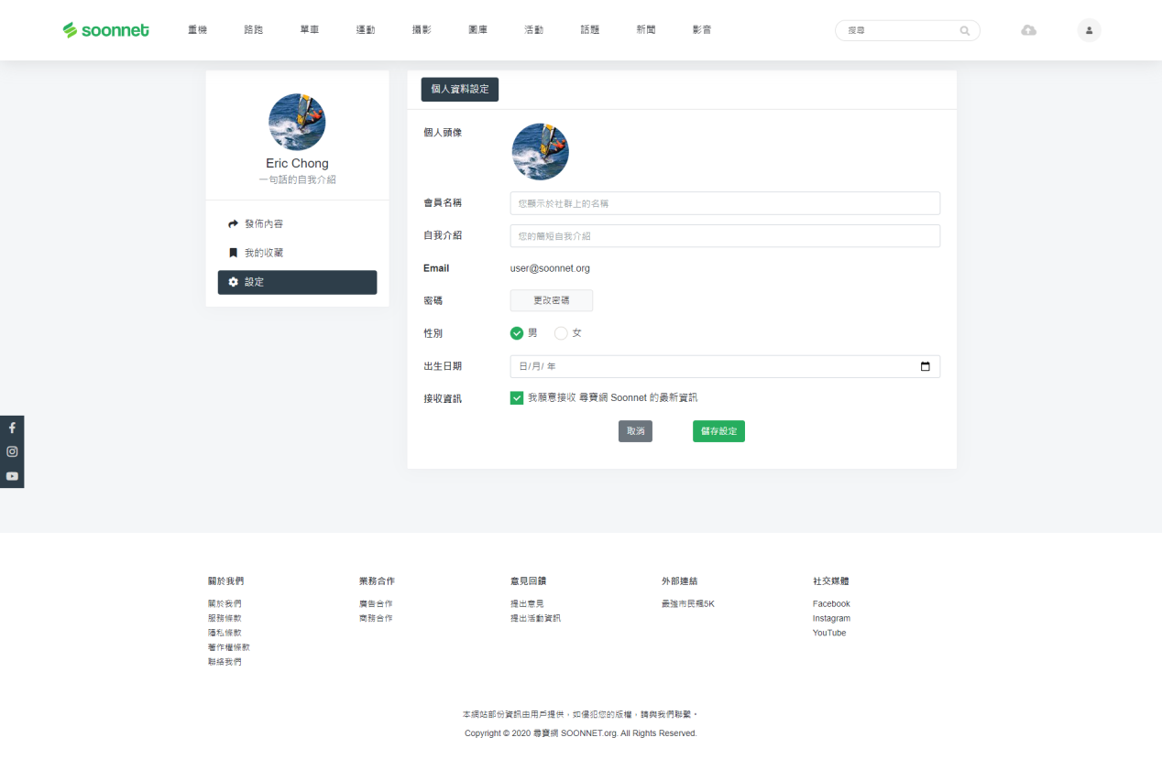

* 用戶名稱最好能夠更改
* 自定義網址看看能否做到，用戶需至少擁有一本相簿/一本公開的相簿才能設定  
  如該用戶的個人專頁URL就是www.soonnet.org/(自定義網址)  
  設定後無法更改

## 系統需求（第3.8階段—留言列表 後台）

### ❶ 留言 – 留言列表

參考文件: controlpanel/pages/comment/comment.html

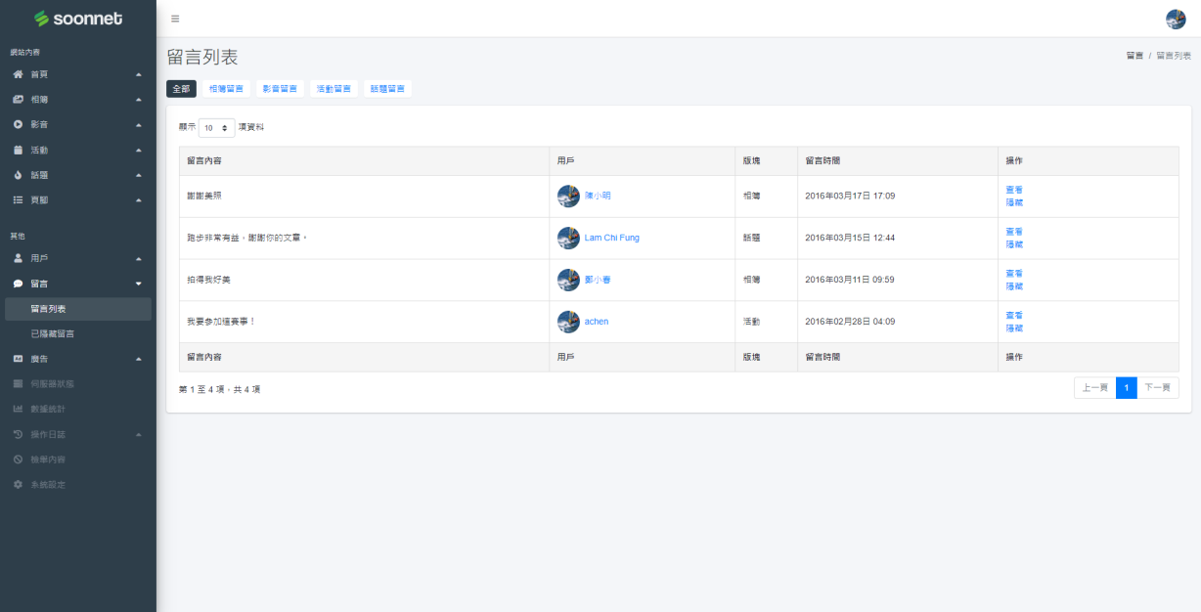

* 點擊用戶名稱🡪用戶個人專頁
* 點擊查看🡪跳到留言所在頁
* 隱藏，只是把留言從前台隱藏掉，並將數據移到目錄「已隱藏留言」裡
* 按下移除後，管理員可輸入「備註」

### ❷ 留言 – 已隱藏留言

參考文件: controlpanel/pages/comment/comment-hidden.html

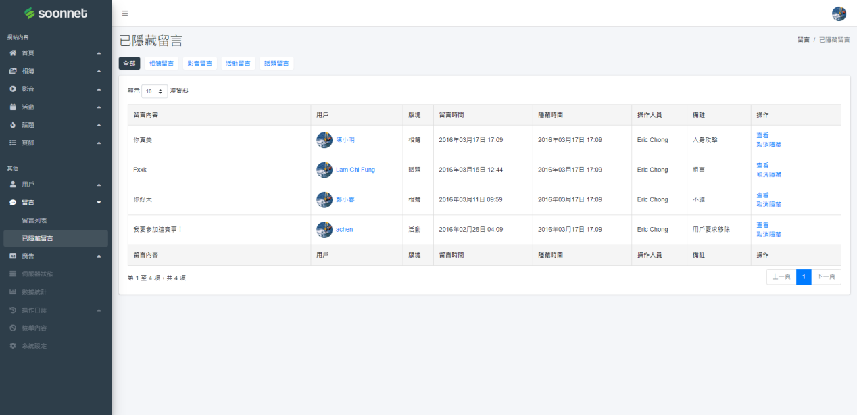

同上